Kule Kitap Tanıtım Bülteni
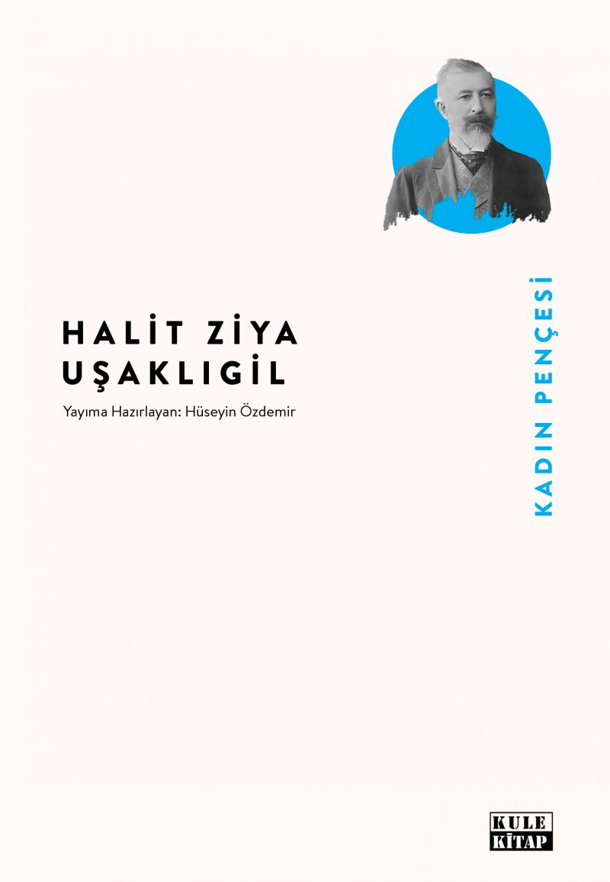 | Eser Adı: Kadın Pençesi  Yazar Adı: Halit Ziya Uşaklıgil  Tür Serisi: Hikaye/Edebiyat  Cilt Bilgisi: AMERİKAN  Kitap Dili: Türkçe  Eser Tipi: Orjinal  İç Sayfa: 2. HAMUR SB 60  Kapak: BRISTOL AMERİKAN 230  Yan Kapak: YOK  Selefon Türü: MAT SELEFON  Basım Tarihi: 2025  Sayfa Sayısı: 111  Kitap Boyutları: 135 X 195 mm  ISBN No: 9786256086951  Etiket Fiyatı: 275,00 TL  Editör Görevlisi: Hüseyin Özdemir  Mizanpajcı: Seda Taşçı  Kapak Grafikeri: Merve Ökten  Yayıma Hazırlayan: Hüseyin Özdemir
Kitap Tanıtım Yazısı : (Arka Kapak)

İlk hikâyede bir Kadın Pençesi’nin açtığı yarayı yine aynı kadının merhamet eli okşuyor. İhtimal ki Sabahattin Ali, Köstence Güzellik Kraliçesi hikâyesinin ilhamını buradan almıştır.
Unutulmuş Mektup, bir hastalık sonrası nekahet sürecinde kaldığı otelde gördüğü İngiliz kızına âşık olan adamın düş kırıklığını anlatıyor. Kızın kalbini kazanmayı da başarıyor ama ne çare…
Köşe Başında, hasta, aç ve perişan bir hâlde memleketlerine dönmeye, yaralarını ancak onun iyileştirebileceği annelerine kavuşmaya çalışan askerlerin yürek paralayan manzaralarını resmediyor.
Mâlim Menâlim, yarım kalmış bir aşkın yarım bıraktığı bir hayatın hikâyesi. Bir ihanetin yok ettiği umut... Her geçen dakika ağırlaşan bir yük gibi omuzda taşınan bir hayatı, bu umudun bittiği yerde tamamlama arzusu.
Alık Abdül’ü okurken ihtimal ki gözlerinize yürüyen yaşlara hâkim olmak istemeyeceksiniz. Zira ardında bıraktığı nişanlısına kavuşma ümidiyle hayata tutunan Abdül’ün savaş bitip köyüne döndüğünde karşılaştığı manzara hem aklı hem de yüreği isyan ettirecek cinsten.
Saklanan Düşman, haset duygusunun altında yatan psikolojik rahatsızlığı resmederken “zavallı insan”ı tanıma hususunda da yeni ufuklar açıyor.
Kitabın detay sayfasına buradan ulaşabilirsiniz :
https://yayinevi.kitappad.com/kitaplar/halit-ziya-usakligil-kadin-pencesi-5325.html
Kule Kitap



